富血小板血浆联合米诺地尔酊治疗雄激素性脱发的病例研究
李进 冯芝 邹刊 袁朋超 康海叶 董念
（单位：古蔺县人民医院；邮政编码：646500）
摘要
目的：雄激素性脱发( androgenetic alopecia，AGA)是一种常见的遗传性疾病，其主要特征是头发减少、毛囊萎缩。现有的治疗技术主要有外用米诺地尔酊、口服非那雄胺和低能量光疗。由于治疗方案的局限性，治疗效果并不明显、患者的满意度低，临床仍需新的有效安全的治疗AGA的治疗方案。富血小板血浆（Platelet-rich plasma，PRP）是一种具有组织修复作用的自体浓缩血小板，使用自体PRP治疗AGA受到广泛的关注。
方法：本研究共收集9例男性雄激素性脱发患者。9例患者制备自体PRP，同时分别计数全血和PRP中的血小板浓度，在脱发区每月进行1次自体PRP注射，根据患者脱发情况不同总共3-6次，全程配合外用5%米诺地尔酊治疗；所有患者在治疗前后均进行进行皮肤镜检查、大体图拍照和患者满意度来评估治疗效果。
结果：经自体PRP配合外用5%米诺地尔酊治疗后的患者脱发情况均显著减少、在注射PRP区域明显发现新生毛发；皮肤镜检查毛发直径均显著增加；头发数量从平均56根（n/cm²）增加到89根（n/cm²）。患者之前的洗头频次几乎都是1天1次，经过治疗后的洗头频率是1周4-6次。此外，仅外用5%米诺地尔酊治疗的患者新生毛发较少。
结论：自体PRP配合5%外用米诺地尔酊治疗AGA，促进头发的生长、改善头皮清洁度，是一种临床治疗AGA的良好方案。
关键词：富血小板血浆；雄激素性脱发；9孔微针

前言
雄激素性脱发( androgenetic alopecia，AGA)是一种非瘢痕性、慢性、进行性、具有遗传的雄激素相关疾病；男性患者常见头颞部、额部和顶部区域的头发减少，女性患者常见的是头冠顶部弥漫性头发稀疏；AGA病程进展缓慢，但脱发无论对男性或女性都会产生一定的容貌焦虑[1-3]。目前FDA批准治疗雄激素性脱发的方法包括局部应用米诺地尔酊、口服非那雄胺和低能量光疗[4, 5]。由于药物的时效性、性别限制、可能致畸、影响血压等局限性[6]，临床仍需新的有效安全的治疗AGA的治疗方案。富血小板血浆( platelet-rich plasma，PRP)作为一个前景广阔的新型疗法，正广泛用于AGA的治疗[7, 8]。
富血小板血浆（Platelet-rich plasma，PRP）含有丰富的血小板，其数目比全血中数目高3倍以上。血小板中含有大量的生长因子，如血小板衍生生长因子（PDGF），转化生长因子-β(TGF-β)，类胰岛素生长因子（IGF），表皮生长因子（EGF），血管内皮生长因子（VEGF）等，血小板中的生长因子被激活并被释放出来，进而促进组织的修复与再生[9, 10]。根据PRP的来源不同分为自体PRP、同种异体PRP、脐带血PRP；使用不同类型的PRP可以对疾病进行更精细化的治疗，并取得更好的疗效[11, 12]。近年来已有多个实验及临床研究证明自体PRP治疗AGA有效且安全[13]；治疗方法除了单纯头皮下注射PRP，还衍生出PRP联合微针、药物、脂肪移植、低能量激光疗法等[14]。本文收治9例男性雄激素性脱发患者，采用头皮下注射PRP联合5%米诺地尔酊治疗3-6月，疗效满意，现报道如下。

材料与方法
1 临床资料 患者男性，因“头部脱发”就诊。具代表性患者1头发从前额开始稀疏、纤细，额部两侧发际线向后退缩，呈“M”形；具代表性患者2前额区头发密度显著降低，呈“F”形；具代表性患者3发际线后退头顶至枕秃中1/3范围内，头发非常稀少或缺失，呈“U”形；随年龄增长脱发进行性加重，现自觉影响美观，遂来我院要求治疗改善。患者既往无营养不良，外伤疤痕等病史，无药物过敏史，近1个月内未口服凝血类、激素类等药物。家族无脱发史，曾使用生发产品，效果不佳。体格检查：一般情况好，排除系统性疾病（心血管、自身免疫性疾病），其它影响头皮的疾病、血液病、肿瘤性疾病。辅助检查：皮肤镜示：毛发直径变细，毛囊内毛发减少、毳毛增多，毛囊口油脂堵塞；实验室检查：检查铁蛋白、血红蛋白、红细胞排除缺铁性贫血引起的脱发；检查甲状腺功能相关指标，排除甲亢/甲减引起的脱发。最终诊断为雄激素性脱发，建议头皮下注射自体PRP配合外用米诺地尔酊治疗。
2 治疗方案 与患者充分沟通交流后，患者接受脱发区注射自体PRP配合外用5%米诺地尔酊治疗。告知可能治疗效果不佳，若有改善可视效果可能在3个月后。治疗周期设计：脱发开始治疗的首月首次脱发区进行自体PRP注射以及全程配合外用米诺地尔酊治疗。接下来分别在1月后、2月后、3月后、4月后、5月后、6月后在脱发区行自体PRP注射治疗，治疗期间密切关注患者的头发生长情况以及是否有不良反应，患者表示可以接受并配合方案治疗。
3 自体PRP制备与注射 方法1：使用血液成分分离机（型号：NGL XCF 3000）和一次性使用单采单采血液成分分离器（NIGALE,NO:221114）配套耗材进行机采自体PRP，平均收集350-500ml的血液即可收集40-50ml的自体PRP，使用XN2800仪器测定PRP中血小板的浓度后，将采集的PRP分装-80℃保存备用。清洁头皮消毒后，将5ml无菌注射器抽取的PRP换9孔微针（pin scerw multi needle），利用配套Healthsea仪器调控将自体PRP均匀的注射在脱发区。

结果
图1：全血中血小板的平均浓度为190.1*10⁹/L，采集的自体PRP中血小板的平均浓度为453.9*10⁹/L，PRP中血小板浓度约为全血的2.4倍。
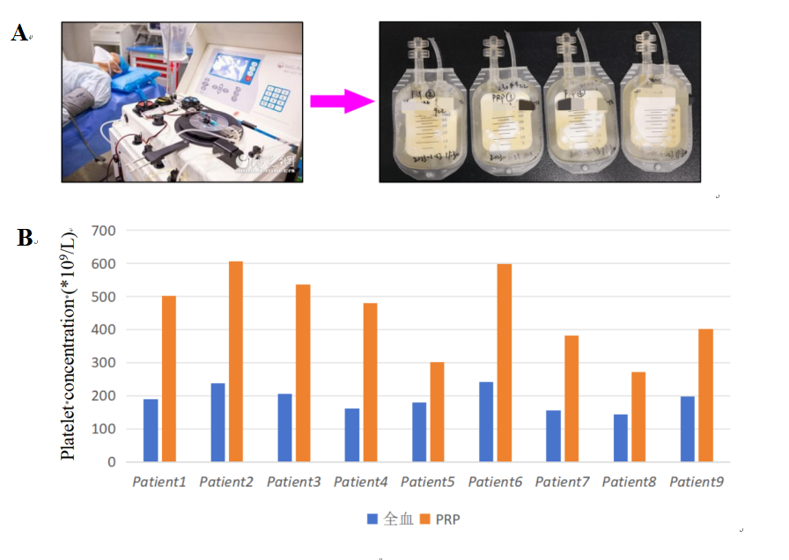
图1：采集自体PRP。A：自体PRP的采集流程图。B：全血以及PRP中血小板的浓度。

图2：患者脱发区在注射术后1小时内可感觉暂时性头皮轻微疼痛；PRP治疗后自觉头皮油腻状态有所改善、掉发有所减缓、脱发区可见新发再生，患者基本满意改善效果，未观察到治疗后副作用。
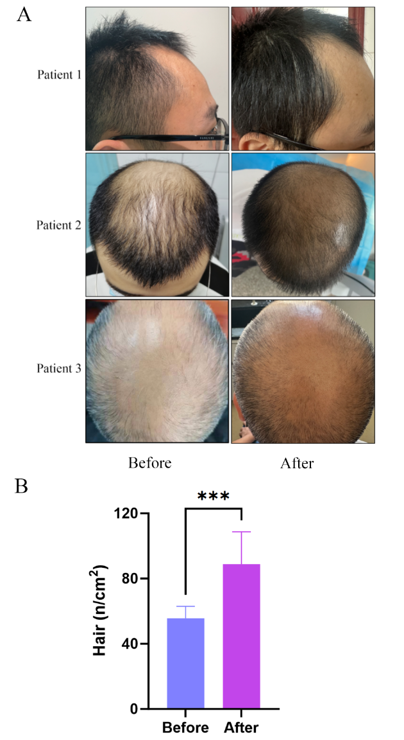
图2：选择具代表性的大体图片。A：自体PRP促进AGA患者新发再生。B：PRP治疗前后的头发密度。

图3：皮肤镜结果显示，经过PRP治疗后整体毛发增多，毛发直径变粗，毛囊内毛发增多、毛囊口油脂情况得到改善。
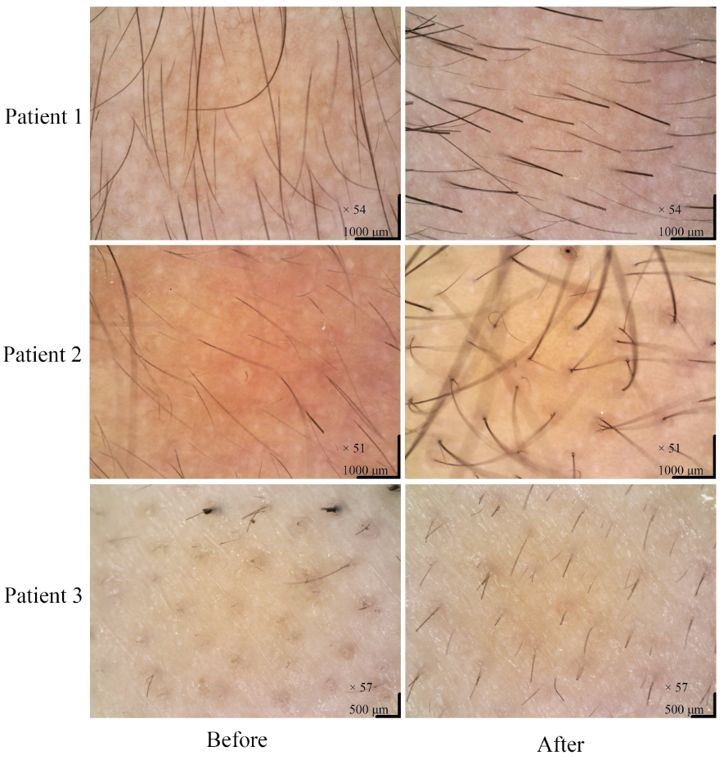
图3：PRP改善AGA患者头发质量，图为皮肤镜检查。

表1：附加信息
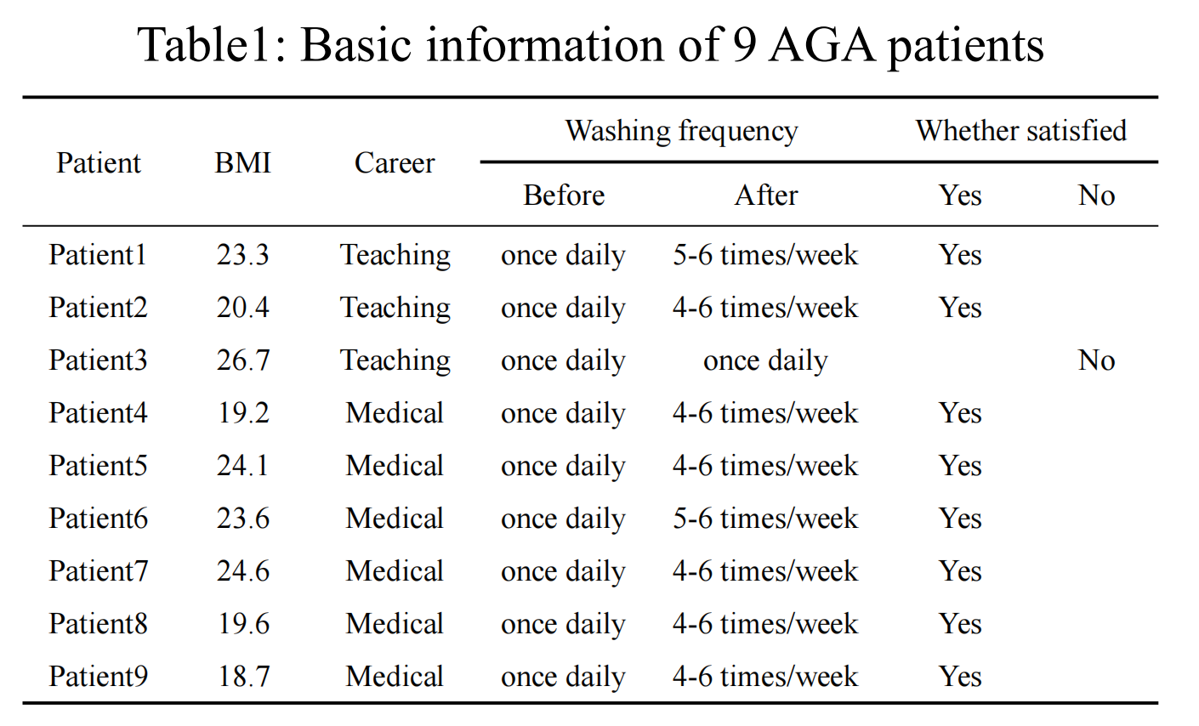

讨论
AGA是由于二氢睾酮的表达增加导致毛囊对雄激素敏感异常[15]。据报道，非那雄胺治疗AGA的副作用较强、米诺地尔需长期治疗，脱发严重影响患者的心身健康和生活质量。然而，AGA患者需要一种副作用最小、治疗时间短的方案。PRP由于其简单可行、安全高效的性能，被广泛应用于各种临床领域，促进组织修复和再生。例如，关节腔内注射PRP，可缓解严重膝关节骨性关节炎患者的膝关节疼痛和改善膝关节功能[16]；Nilforoushzadeh等认为，PRP中的各种信号蛋白和PDGF、VEGF、TGF-β等生长因子促进头发再生和伤口愈合[17]。Gentile等报道，自体PRP促进头发的生长，改善毛发质量[18]。鉴于这些研究发现，为了使PRP在临床上治疗疾病充分发挥其潜在功能，血小板被激活后所释放的多种细胞因子促进组织再生修复的确切机制仍需进一步阐明；特别是PRP制备/注射方法、研究样本量、基础研究等诸多问题仍需改进。
PRP的采集制备方法主要有试管法手工制备、成分血单采制备、PRP专用套装制备和标准血袋制备等多种方法。据报道，通过采集静脉血至配套制备装置中，采用2次离心法制备PRP，制备时间较长、容易导致污染、采集相同血量收集的PRP较其他方式的少[19, 20]。然而，我们使用的血液成分分离机是应用先进的计算机技术、多领域的传感技术、输送液体不受污染的蠕动泵技术和血液离心分离技术，利用一次性配套耗材连接供血者，是实现血液的采集、离心式血液成分分离、血液成分回输的设备。特别是，利用血液成分分离机采集的血小板浓度较离心方式收集的高，仅需一针穿刺就可将PRP采集到收集袋中，其余部分回输给供血者，适用于临床上血浆/血小板的分离、采集。
Elaheh等研究使用23号针头将PRP和血小板凝胶混合物注射到脱发区域、皮内深度为1.5-2.5mm[21]；这种注射方式存在穿刺深度不一致，穿刺面积不均匀等局限性，为此临床上相继研发出其他新的、安全的注射针头供选择。例如，3ml无菌螺口注射器抽取的PRP换31G针头，患者脱发区在注射术后1小时内可见暂时性红斑，感觉头皮轻微疼痛；在本研究中，我们使用9孔微针，注射深度在4-6mm，利用配套的Healthsea仪器调控将PRP均匀的注射在脱发区，明显缩短了PRP注射时间。
在本研究中，脱发区注射自体PRP配合外用5%米诺地尔酊治疗3个月后改善头皮油腻状态，掉发情况减少；3个月后脱发区可见新发再生，头发密度和发量逐步增加，头发直径及强韧度增加，我们的研究结果与之前的报道一致。此外，患者对PRP治疗后的改善效果比较满意，治疗期间未观察到自体PRP治疗后副作用；这表明，这种治疗的安全性有助于报告的高满意度水平。然而，我们的研究存在一些局限性，包括样本量和随访时间短、少数患者依从性差导致注射PRP间隔时间不一致。因此，必须进行随机对照试验，包括更大的队列和标准化的研究设计方案，客观地评估脱发的程度、治疗次数和间隔时间、血小板计数、激活方法和长期随访结果。
综上，自体PRP促进头发再生和调节免疫功能，对于头发稀疏的患者来说，这是一项临床治疗AGA潜在的有希望的方案。

References:
[1]. Dhariwala, M.Y. and P. Ravikumar, An overview of herbal alternatives in androgenetic alopecia. J Cosmet Dermatol, 2019. 18(4): p. 966-975.
[2]. Gupta, A.K., M. Talukder and G. Williams, Comparison of oral minoxidil, finasteride, and dutasteride for treating androgenetic alopecia. J Dermatolog Treat, 2022. 33(7): p. 2946-2962.
[3]. Arif, T., et al., Dutasteride in Androgenetic Alopecia: An Update. Curr Clin Pharmacol, 2017. 12(1): p. 31-35.
[4]. Kaiser, M., et al., Treatment of Androgenetic Alopecia: Current Guidance and Unmet Needs. Clin Cosmet Investig Dermatol, 2023. 16: p. 1387-1406.
[5]. Gupta, A.K., et al., Relative Efficacy of Minoxidil and the 5-alpha Reductase Inhibitors in Androgenetic Alopecia Treatment of Male Patients: A Network Meta-analysis. JAMA Dermatol, 2022. 158(3): p. 266-274.
[6]. Marks, D.H., et al., Topical Antiandrogen Therapies for Androgenetic Alopecia and Acne Vulgaris. Am J Clin Dermatol, 2020. 21(2): p. 245-254.
[7]. Cruciani, M., et al., Platelet-rich plasma for the treatment of alopecia: a systematic review and meta-analysis. Blood Transfus, 2023. 21(1): p. 24-36.
[8]. Evans, A.G., et al., Platelet-rich plasma as a therapy for androgenic alopecia: a systematic review and meta-analysis. J Dermatolog Treat, 2022. 33(1): p. 498-511.
[9]. Niemann, M., et al., Individual immune cell and cytokine profiles determine platelet-rich plasma composition. Arthritis Res Ther, 2023. 25(1): p. 6.
[10]. Liang, X., et al., Phase transitions during compression and decompression of clots from platelet-poor plasma, platelet-rich plasma and whole blood. Acta Biomater, 2017. 60: p. 275-290.
[11]. Anitua, E., et al., Platelet-rich plasma: are the obtaining methods, classification and clinical outcome always connected? Regen Med, 2022. 17(12): p. 887-890.
[12]. Kon, E., et al., Platelet-rich plasma for the treatment of knee osteoarthritis: an expert opinion and proposal for a novel classification and coding system. Expert Opin Biol Ther, 2020. 20(12): p. 1447-1460.
[13]. Pakhomova, E.E. and I.O. Smirnova, Comparative Evaluation of the Clinical Efficacy of PRP-Therapy, Minoxidil, and Their Combination with Immunohistochemical Study of the Dynamics of Cell Proliferation in the Treatment of Men with Androgenetic Alopecia. Int J Mol Sci, 2020. 21(18).
[14]. Fusco, G., et al., Injections in the osteoarthritic knee: a review of current treatment options. EFORT Open Rev, 2021. 6(6): p. 501-509.
[15]. Lolli, F., et al., Androgenetic alopecia: a review. Endocrine, 2017. 57(1): p. 9-17.
[16]. Primorac, D., et al., Knee Osteoarthritis: A Review of Pathogenesis and State-Of-The-Art Non-Operative Therapeutic Considerations. Genes (Basel), 2020. 11(8).
[17]. Nilforoushzadeh, M.A., et al., Assessing the effectiveness of the combination therapy with fractional Er-YAG laser and platelet-rich plasma in treatment of periorbital dark circles patients: A clinical trial. J Cosmet Dermatol, 2021. 20(11): p. 3526-3536.
[18]. Gentile, P. and S. Garcovich, Autologous activated platelet-rich plasma (AA-PRP) and non-activated (A-PRP) in hair growth: a retrospective, blinded, randomized evaluation in androgenetic alopecia. Expert Opin Biol Ther, 2020. 20(3): p. 327-337.
[19]. Saqlain, N., et al., Comparison of single and double centrifugation methods for preparation of Platelet-Rich Plasma (PRP). Pak J Med Sci, 2023. 39(3): p. 634-637.
[20]. Muthuprabakaran, K., et al., A cross-sectional analysis of the effects of various centrifugation speeds and inclusion of the buffy coat in platelet-rich plasma preparation. Indian J Dermatol Venereol Leprol, 2021. 87(6): p. 792-799.
[21]. Lotfi, E., N. Aramianpour and B. Salehi, Combination of platelet-rich plasma and platelet gel in treatment of resistance androgenic alopecia: A case series study. J Cosmet Dermatol, 2022. 21(10): p. 4307-4312.

